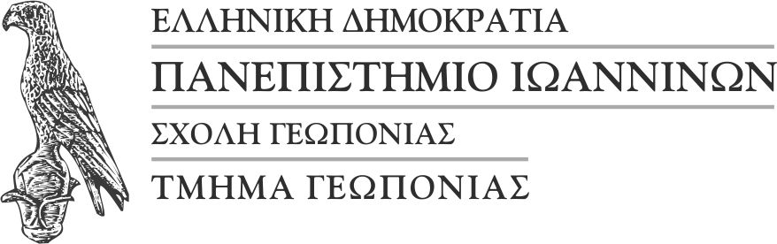
΄Αρτα, 10/10/2025

ΓΕΝΙΚΗ ΜΙΚΡΟΒΙΟΛΟΓΙΑ

ΕΡΓΑΣΤΗΡΙΟ

ΑΝΑΚΟΙΝΩΣΗ

Tη Δευτέρα 13/10/2025, οι φοιτητές και των 2 ομάδων (Γ1 &Γ2) του Εργαστηρίου Γενικής Μικροβιολογίας καλούνται να παρευρεθούν για τη διεξαγωγή του εργαστηριακού μαθήματος όλοι στις 13:00

Εκ του Εργαστηρίου

Κ Φώτου

